**Задание 1.** Составить математическую модель однопродуктовой фирмы и сформулировать задачу принятия решения. Исходные данные (функции полных затрат фирмы и спроса на произведенный фирмой продукт)

1 условие: ) *C*(*Q*) =4 *Q*2 +10 *Q* +40, *P*(*Q*) = 100 – 5*Q*

*2 условие:* ) *C*(*Q*) =*Q*2 +4*Q* +15,*P*(*Q*) = 104 – 4*Q*;

Построить графики полных затрат, предельных и средних затрат фирмы.

Построить графики дохода, предельного и среднего дохода фирмы.

Определить объем безубыточного производства. Построить графики полных затрат, дохода и прибыли фирмы.

Определить объем оптимального выпуска. Построить графики прибыли, предельных затрат и предельного дохода фирмы.

**Задание 4.** Построить изокванты производственной функции*Q*=*F*(*K*,*L*). Вычислить предельную производительность каждого из ресурсов. Производственная функция и значение выпуска *F*(*K*,*L*) =*Q*0

1 условие: *Q* = 5 *KL*; *Q0* = 160; *PK* = 6; *PL* = 3;

2 условие: *Q* = 20 *KL1/2*; *Q0* = 960; *PK* = 20; *PL* = 60;

Составить математическую модель фирмы, использующей два вида ресурсов для выпуска одного вида продукции в количестве *F*(*K*,*L*) =*Q*0 . Определить минимальный объем затрат необходимых для этого выпуска. Вычислить используемые для этого объемы ресурсов.

**Задание 7.**

Динамика процентной ставки *r* в классической макромодели определяется уравнением d*r*/d*t*= (*I*(*r*) – *S*(*r*))/*a*, где функции инвестиций *I*= *I*(*r*) и сбережений *S*= *S*(*r*).

Найти равновесное значение процентной ставки *r*e.

Вывести уравнение изменения размера процентной ставки со временем *r*= *r*(*t*). Размер процентной ставки *r*0 в момент времени *t*= 0 приведен в приложении **7**. Построить график полученной зависимости. Определить возможность установления равновесия. Выяснить, будет ли равновесие устойчивым. Ответ обосновать.

Условия: Заданы коэффициент адаптации *a* процентной ставки*r*; зависимость объема инвестиций от размера процентной ставки *I*=*I*(*r*); зависимость объема сбережений от размера процентной ставки *S*= *S*(*r*) и размер процентной ставки в момент времени *t* = 0:

1 условие: )  *a* =4; *I*(*r*)=2000 – 0,25(*r* – 0,2); *S*(*r*)=2000 + 0,5(*r* – 0,2); *r*(0) = 0,1;

2 условие: *a* = 2; *I*(*r*) = 3000 – 0,2 (*r* – 0,3); *S*(*r*) = 3000 + 0,25 (*r* – 0,3); *r*(0) = 0,1;

**Методические указания по выполнению заданий 1 Модель однопродуктовой фирмы**

Однопродуктовая фирма производит *Q*(*quantity*) единиц продукции.

Зависимость между объемом произведенной продукции и минимально необходимыми затратами ее производства называется *функцией затрат* (издержек). Когда объем производства превышает единицу, тогда различают *общие затраты С* (*Q*) (cost) *-* на весь выпуск, *средние затратыАС*(*Q*) (*averagecost*), *АС*(*Q*) = *С*(*Q*)/*Q* – на единицу продукции и *предельные затратыMC*(*Q*) (*marginalcost*), *MC*(*Q*) = *C*′(*Q*) как приращение общих затрат при увеличении выпуска на единицу.

Выручка фирмы от продаж *Q* единиц продукции называется *доходом* фирмы *R*(*Q*) (return, revenue),*R*(*Q*) = *P*(*Q*)⋅*Q*, где  *Р*(*Q*) - зависимость*ценыР* (*price*) от объема продукции. Аналогично вводится *средний доходАR*(*Q*) = *R*(*Q*)/*Q* и *предельный доходМR*(*Q*) =*R′*(*Q*).

*ПрибыльI* (input) есть разность между выручкой и полными издержками на производство и реализацию продукции: *I*(*Q*) = *R*(*Q*) – *C*(*Q*). Фирма стремится получать максимум прибыли. Условие максимума прибыли (необходимое):

*I′*(*Q*) = *R′*(*Q*) – *C′*(*Q*) = 0 или *MR*(*Q*) *= MC*(*Q*).

*Функция предложения по ценеQS*(*P*) (*supply*) – зависимость между ценой блага и объемом его предложения. При неизменных ценах (в условиях совершенной конкуренции) прибыль фирмы достигает максимума, когда *MC*(*Q*) = *P.* Это уравнение определяет объем предложения фирмы на рынке благ.

*Функция спроса по цене QD*(*P*) (*demand*) – зависимость между ценой блага и объемом его спроса.

***Пример.***Функция полных издержек некоторой фирмы задана уравнением

*С*(*Q*) =2*Q*+1000(тыс. д. ед.), где *Q -* объем производства (число единиц продукции). При этом цена производимой продукции на рынке равна 4 тыс. д. ед. за ед. продукции.

При каких значениях объема производства прибыль фирмы положительна?

*Решение.*прибыль фирмы определяется как доход (выручка от продаж) минус полные издержки производства. Поэтому *I (Q) =*4*Q* – (2*Q +*1000). Условие *I (Q)*> 0, т.е. 2*Q*– 1000 >0 приводит к решению *Q*> 500. Итак, при *Q*< 500 прибыль отрицательна (в этом случае издержки производства превосходят выручку от продажи), а при *Q*> 500 прибыль положительна (выручка от продажи превосходит издержки производства). При *Q* = 500 фирма прибыли получать не будет, но и не будет нести убытки.

*Ответ*: *Q*>500 ед.

***Пример.***Функция спроса имеет вид *Q*(*P*) = 2100 – 6⋅*P*.

1) вывести уравнение функции дохода.

2) построить графики этой функции и функций среднего *Y =AR*(*Q*) и предельного дохода

*Y = MR*(*Q*)*.*

*Решение.*Поскольку максимальная цена, при которой может быть продан товар в количестве *Q,* определяется при помощи функции спроса *Q =Q(P)*, имеем

*Р*(*Q*) =(2100 – *Q*)/6 =350 – *Q*/6.

Тогда доход (выручка от продаж) определяется равенством *R*(*Q)* =*P*⋅*Q*=(350 – *Q*/6)⋅*Q.*

график функции *R =R*(*Q*) в рассматриваемой задаче представляет собой параболу, ветви которой направлены вниз. Корнями функции *R =R*(*Q*) являются: *Q*1 = 0 и *Q*2 = 2100. Максимум функции достигается при *Qв* =1050, причем *Rmax*= 175⋅1050 = 183750.

*y*

*Q*

*O*

2100

*O*

*y*

*Q*

2100

1050

*y=AR(Q)*

*y=MR(Q)*

*График линии дохода. Графики линий среднего и предельного дохода.*

Для среднего и предельного доходов в случае линейной функции спроса (в этом случае *P*(*Q*) *=a*–*bQ* и *R*(*Q*) *=aQ* – *bQ*2) получаем: *AR = P*(*Q*) = *a*– *bQ*;*MR*= *R'(Q)=a*– 2*bQ.*

Последнее означает, что линии предельного и среднего дохода отсекают на оси ординат равные отрезки длиной «*а*», а на оси абсцисс отрезок, отсекаемый линией средних издержек, вдвое превосходит отрезок, отсекаемый линией предельных издержек. В данной задаче *AR*(*Q*) =350 – *Q*/6, *MR*(*Q*) *=*350 – *Q*/3; графики этих функций приведены на рисунке.

***Ответ*:** *R*(*Q*) = (2100 – *Q*)⋅*/*6**.**

***Пример.*** Кривая «затраты - выпуск» (функция полных издержек) имеет вид

*C*(*Q*)= *Q*2 + 4*Q*+15. Построить графики функций полных издержек*Y* = *C*(*Q*), предельных издержек *Y* = *MC*(*Q*) и средних издержек*Y* = *AC*(*Q*).

*Решение*. График функции полных издержек *C*(*Q*)= *Q*2 + 4*Q*+15 представляет собой параболу, ветви которой направлены вверх, вершина имеет координаты (–2; 11), точек пересечения с осью *OQ* нет, ось *OY* парабола пересекает в точке с координатами (0; 15). Обратите внимание, что *C*(0) =15 – это значение фиксированных издержек.

График функции предельных издержек *MC*(*Q*) = = 2*Q*+ 4 представляет собой прямую проходящую через точки с координатами (0; 4) и (–2; 0). Обратите внимание, что координата второй точки *Q=* – 2 является также координатой вершины *Qв* = – 2 графика функции полных издержек.

График функции средних издержек *AC*(*Q*) =*C*(*Q*) /*Q* =*Q* + 4 + 15/*Q* представляет собой гиперболу с наклонной асимптотой *Y*=*Q* + 4 и вертикальной асимптотой *Q* = 0. Ветви гиперболы расположены в

первой и третьей четвертях. Так как *A* = 1 – 15 /*Q*2 = 0 при 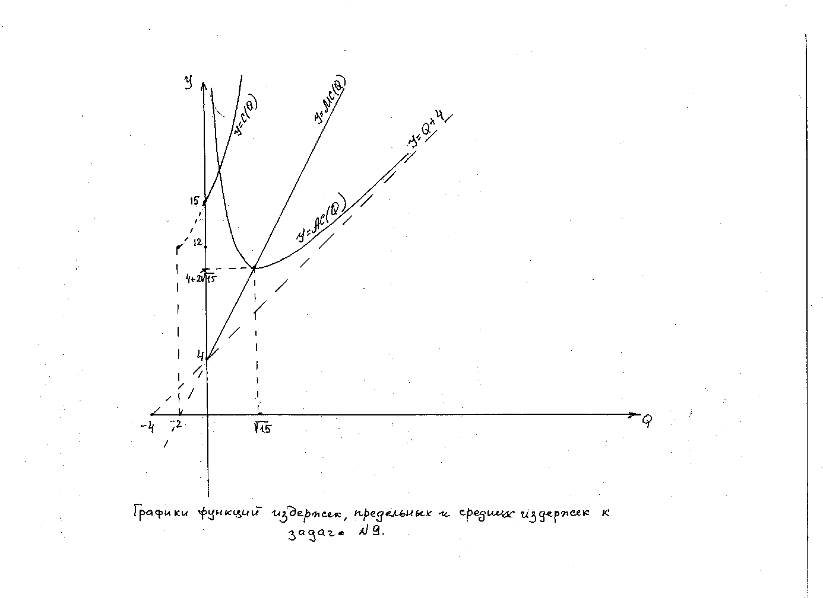

*Q* =±, то точка с координатами (; 4+2) является точкой минимума, а точка с координатами (–; 4– 2) является точкой максимума. Графики всех трех функций представлены на рисунке. Обратите внимание на то, что графики построены только для неотрицательных значений переменной *Q*.

Так же стоит отметить, что графики функций предельных и средних издержек всегда пересекаются в точки минимума последнего, т.е., для нашей задачи, в точке с координатами (; 4+2).

***Пример.*** Заданы функция дохода *R*(*Q*) =40*Q*– 4*Q*2и функция полных издержек фирмы *С*(*Q*) =2*Q*2 + 4*Q +* 10.

Требуется определить, при каком объеме выпуска продукции достигается максимум прибыли.

*Решение.*Прибыль фирмы определяется как разность между доходом и полными издержками: *I*(*Q*) = *R*(*Q*)*−C*(*Q*), и из необходимого условия экстремума *I'*(*Q*)*=* 0 находим оптимальный выпуск. Так как функция прибыли определяется соотношением *I*(*Q*) =40*Q−*4*Q*2−2*Q*2−4*Q−*10 = =−6*Q*2+36*Q*−10, то графиком функции прибыли является парабола, ветви которой направлены вниз. Максимальное значение прибыли достигается при *Qв =*3 и равно *I*(3) = 36 3 – 6⋅32 –10 = 44.

**Методические указания по выполнению заданий 3 и 4**

**Модель производства**

*Производственной функциейQ =Q*(*K,L*) называется зависимость выпуска продукции *Q*от производственных факторов: капитала *K*(*capital*) и труда *L*(*labour*).

*Изоквантой* называется линия постоянного выпуска: *Q* (*K,L*) =*Q*0.

*Изокостой*  называется линия постоянных издержек: *C* (*K,L*) =*С*0.

Основные задачи модели производства:

**Задача №1.** Найти наибольший выпуск производства *Q =Q*(*K,L*) при ограниченных издержках *C*(*K,L*) =*PKK+PLL*≤*C*0 (*PK–*цена единицы капитала, *PL*– цена единицы труда).

**Задача №2.** Найти наименьшие издержки *C*(*K,L*) = *PKK+PLL* для производства *Q*0 единиц продукции.

Обе задачи являются задачами нахождения условного экстремума. Для их решения составляют функцию Лагранжа Λ(*K,L,λ*), где *λ*- множитель Лагранжа, и находят ее критические точки.

Геометрический смысл решения - в точке условного экстремума выполняется два условия: 1) изокванта касается изокосты, а значит, вектор ***grad С =*{***PK*;*PL*} коллинеарен вектору ***gradQ =*** {}; 2) эта точка принадлежит заданной изокосте (изокванте).

Это позволяет составить систему уравнений для решения каждой задачи.

Система уравнений для решения задачи №1: .

Система уравнений для решения задачи №2: .

***Пример***. Производственная функция однопродуктовой фирмы, использующей два вида ресурсов - труд (*L*) и капитал (*К*)*,* имеет вид

*Q =* 10*L*0,5*K*0,5.

Построить изокванты (линии постоянного выпуска), соответствующие значениям выпуска продукции в объемах *Q* = 10 ед., *Q =* 20 ед. и

*Q* = 30 ед.

*Решение.* Преобразовав уравнение производственной функции, получаем *LK*=(*Q*/10)2. Поэтому для изокванты *Q*= 10 получаем уравнение *LK =* 1 или *K =* 1 /*L.* Точно так же для изокванты *Q*= 20 получаем *K*=4 /L, а для изокванты *Q =* 30 −*K*=9 /*L*.Графики этих изоквант (гипербол) изображены на рисунке.

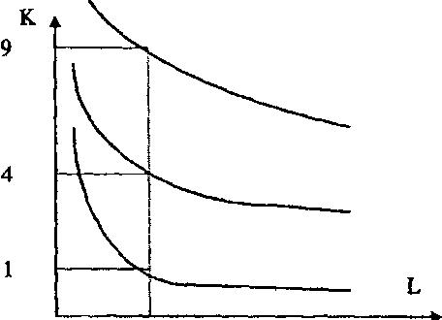

**. Методические указания по выполнению заданий 7, 8 и 9**

**Динамические модели установления равновесия**

В динамических задачах отражается зависимость переменных от времени. Время в динамических моделях может рассматриваться как непрерывное, так и дискретное. В дискретных моделях все переменные на промежутке времени [*t; t+* 1) считаются постоянными.

Основные показатели, характеризующие динамику экономического объекта.

1) *Абсолютный прирост*:

для дискретной модели Δ*At=At*−*At-*1;

длянепрерывноймоделиΔ*A*(*t*) = *A*(*t+*Δ*t*) −*A*(*t*).

2) *Темпприроста* (*grow`s rate*).

для дискретной модели *gt*= .

Если темп прироста *gt* постоянен и равен *g* , то динамика величины *Аt* может быть описана как *Аt =А*0 (1+ *g*)*t*.

для непрерывной модели *g*(*t*) = 

Если в непрерывной модели перейти к мгновенному изменению времени (Δ*t→*0), то

*g*(*t*)=  При постоянном темпе прироста *g*(*t*) = *g* динамику величины *А*( *t*) можно записать как *А*(*t*) = *a*(0) *egt.*

*Равновесие* – это такое состояние объекта, которое он сохраняет во времени при отсутствии внешних воздействий. Пусть *Аe*− равновесное состояние величины *А*(*t*). Состояние равновесия *устойчиво*, если при отклонении *А*(*t*) >*Ae*динамика системы такова, что величина *А*(*t*) будет убывать, то есть возвращаться к состоянию равновесия. Если же изменение *А*(*t*) <*Аe*, то для того, чтобы система вернулась к состоянию равновесия, величина *А*(*t*) должна возрастать.

***Пример.***Динамика процентной ставки *r* в классической макромодели определяется уравнением*dr/dt*= (*I*(*r*) −*S*(*r*))*/*6,где функцииинвестиций *I*(*r*) и сбережений *S*(*r*) заданы в виде *I*(*r*) = 20000− (*r*− 0,1)/10, *S*(*r*)= 20000 + (*r*−0*,*1)/ 5.

Вывести уравнение динамики процентной ставки *r =r*(*t*), если при *t*=0 ее значение равно *r*=0,13. Определить уровень процентной ставки *r* при *t*=20.

*Решение.* Из условия задачи следует, что *dr/dt* = −0,05⋅(*r*− 0,1). разделяя переменные, получаем *d*(*r*−0,l)/(*r*−0,l) = −*dt*/20, что приводит к следующему решению *r*(*t*) = 0,1 + 0,03⋅*e*−*t*/20*.* Подставляя в полученное решение *t*= 20, получаем *r*(20) = 0,1 + 0,03/*е*≈ 0,11.

***Ответ:****r*(20) ≈ 0,11.

***Пример.***Динамика величины *А*(*t*) задана дифференциальным уравнением *A*′(*t*) = *k*(*А*(*t*)−*Ae*). Показать, что состояние равновесия *Ae* будет устойчиво, если *k*< 0.

*Решение.*При *k*< 0 и *А*(*t*) >*Ae ,*то *А*(*t*)−*Ae*> 0 и, следовательно,

*A*′(*t*) < 0, то есть функция *А*(*t*) убывает; если *А*(*t*) <*Ae ,*то *А*(*t*)−*Ae*< 0 и, следовательно, *A*′(*t*) > 0, то есть функция *А*(*t*) возрастает. При *k*> 0 и *А*(*t*) >*AeA*′(*t*) > 0, то есть *А*(*t*) возрастает, и система продолжает уходить от состояния равновесия. Аналогично, если *А*(*t*) <*Ae .*

***Пример.*** Динамика основных производственных фондов некоторой отрасли определяется уравнением d*K*/d*t* = *I*−*mK*, где *K* – основные фонды, *I*− инвестиции, *m*− коэффициент выбытия фондов. Вывести уравнение динамики основных производственных фондов

*K*= *K*(*t*), если инвестиции и коэффициент выбытия фондов постоянны и равны *I*= 50 и *m*= 0,1 соответственно, а при *t*= 0 объем основных фондов *K*=1000.

*Решение.* Из условия задачи следует d*K*/d*t*= 50 – 0,1*K*, откуда получаем d*K*/d(*K*−500) = −0,1d*t*, что приводит к следующему решению: *K*(*t*)= 500 + 500e−0,1*t.*

***Ответ***:*K*(*t*)= 500 + 500e−0,1*t.*